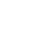
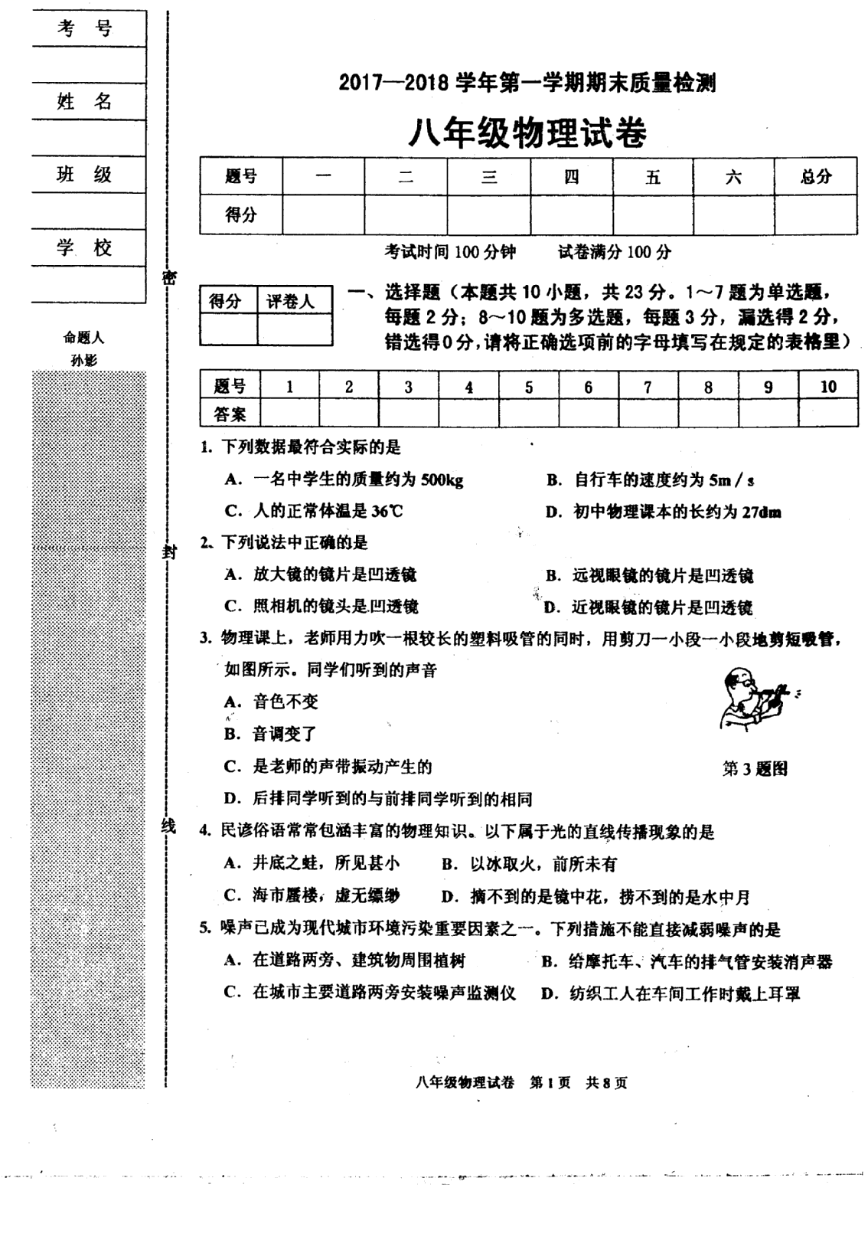
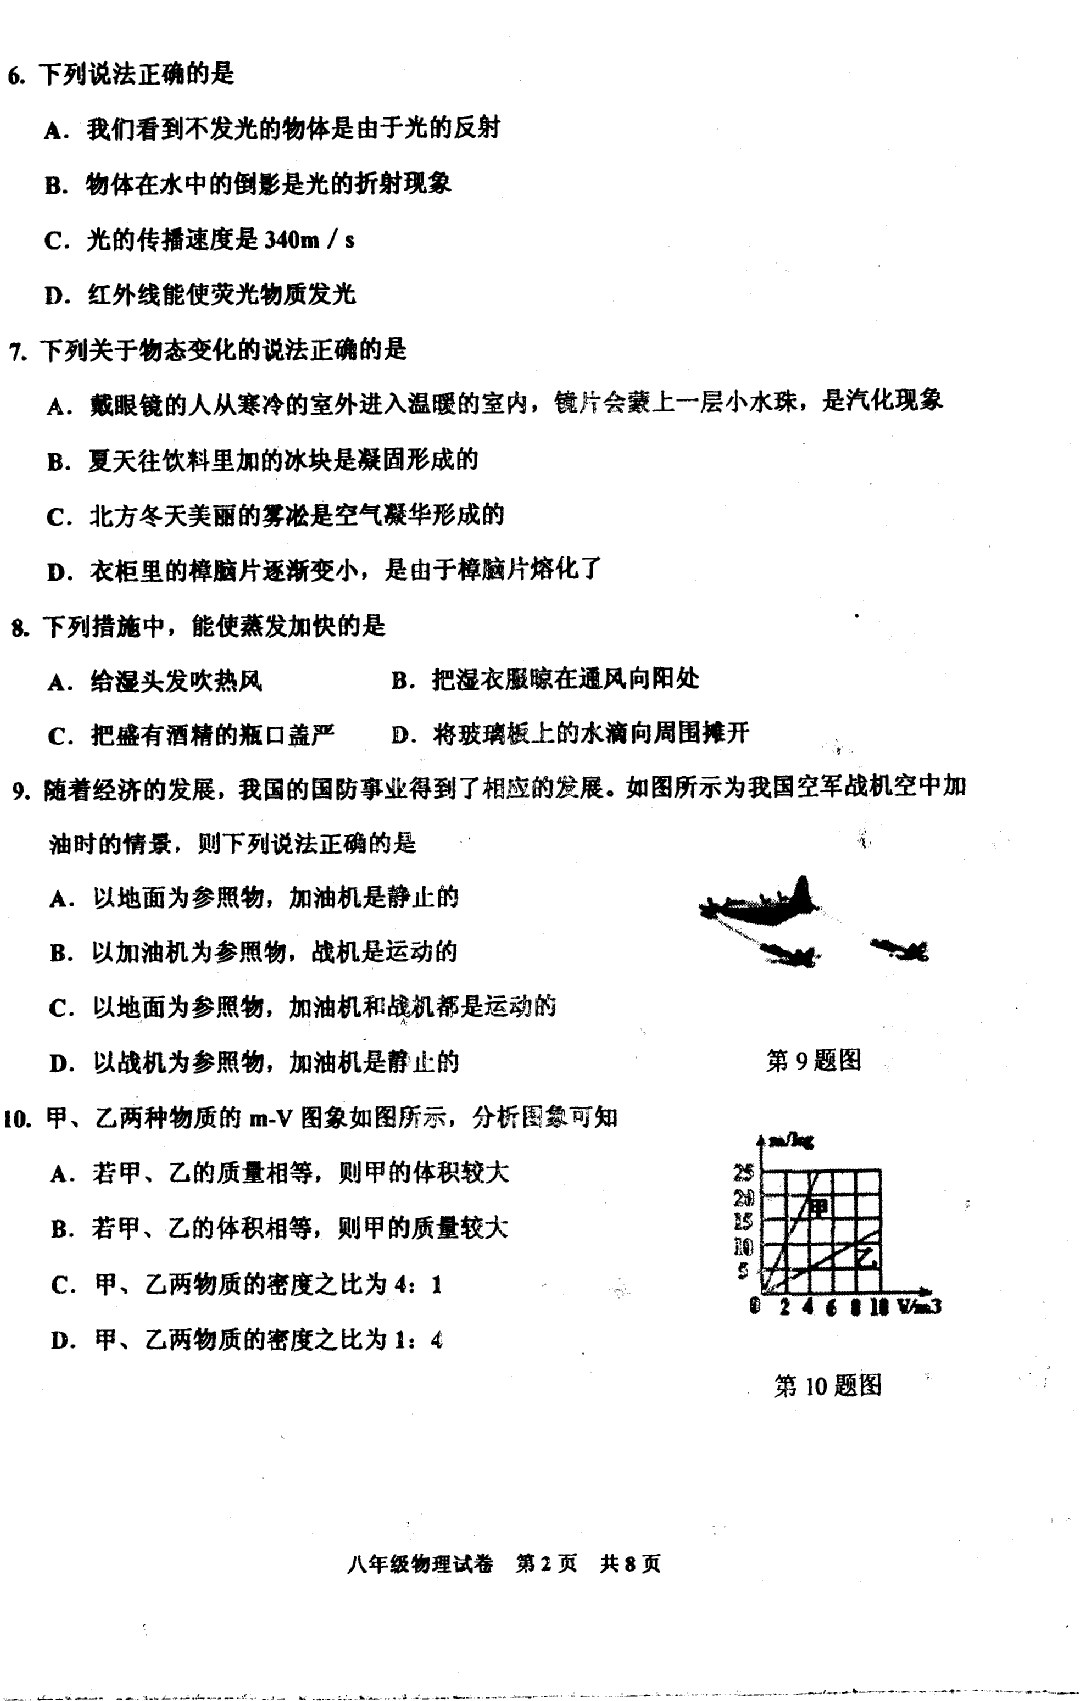
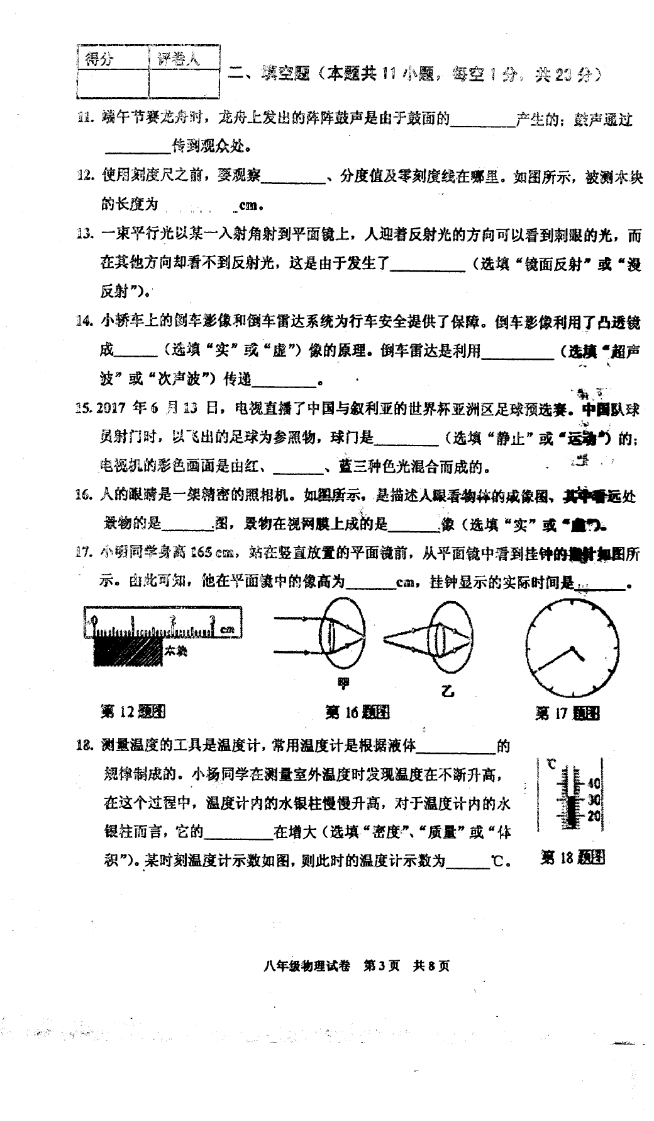
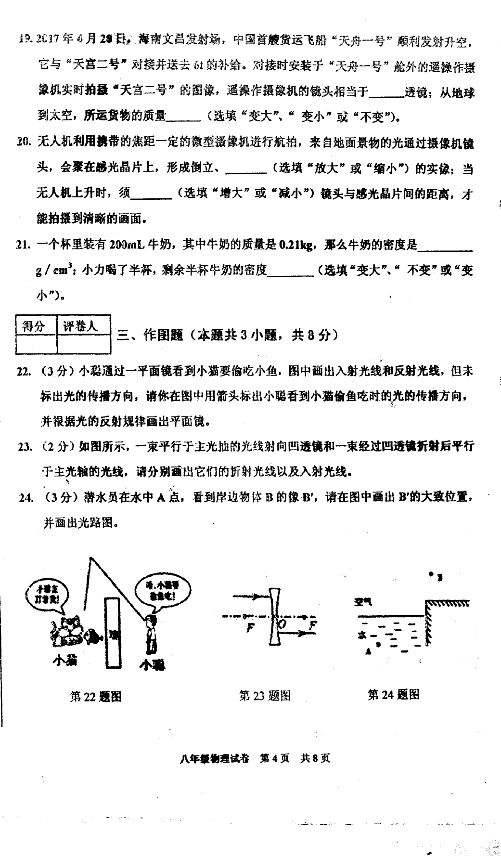
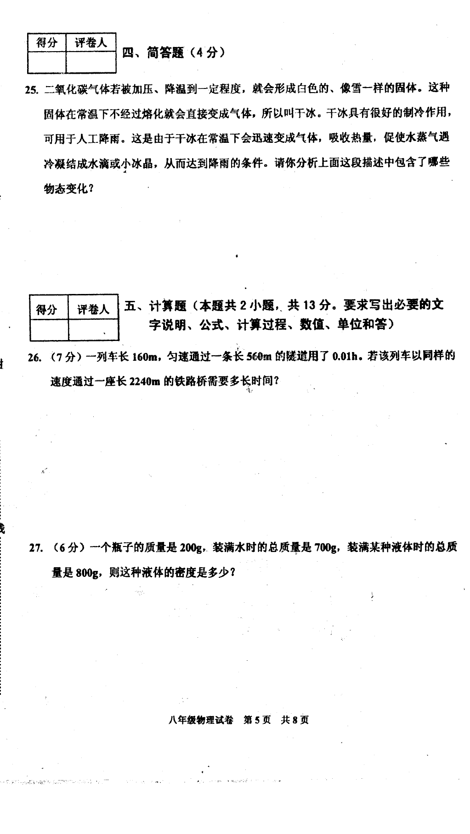
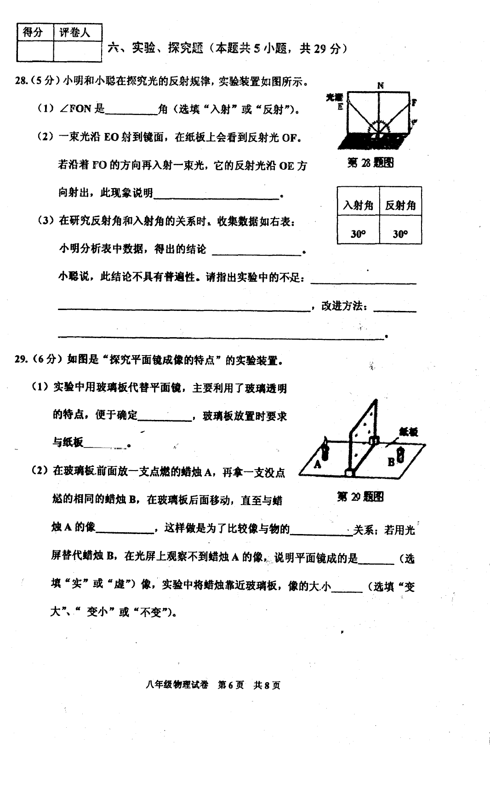
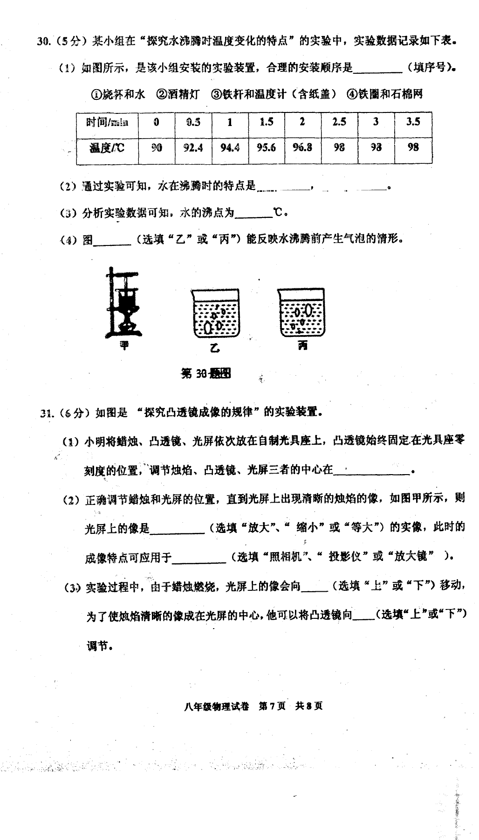
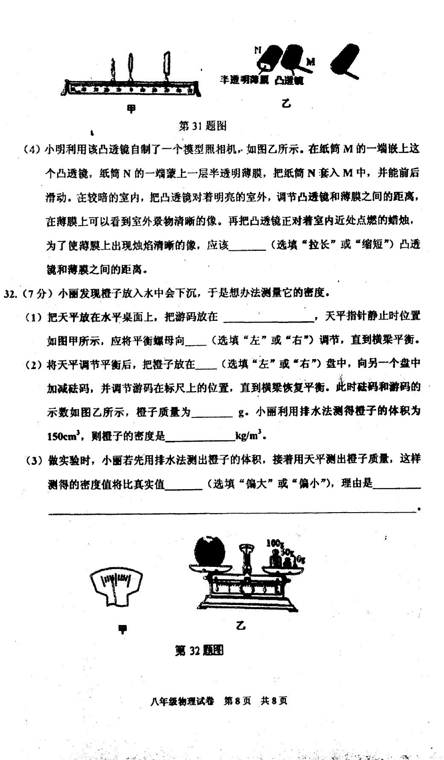
2017—2018学年第一学期期末质量检测
八年级物理学科试卷参考答案与评分标准
说明：除选择题有唯一确定答案外，其余各题只要解答合理即可给分。
一、选择题（本题共10小题，共23分，1～7题为单选题，每题2分；8～10题为多选题，每题3分，漏选得2分，错选得0分，请将正确的选项填写在规定的表格里）
题号 | 1 | 2 | 3 | 4 | 5 | 6 | 7 | 8 | 9 | 10
答案 | B | D | B | A | C | A | B[来源:学。科。网Z。X。X。K] | ABD | CD | BC
二、填空题（本题共12小题，每空1分，共22分）
11. 振动 空气
12. 量程 1.70
13. 镜面反射
14. 实 超声波 信息
15. 运动 绿
16. 甲 实
17. 165 7：20
18. 热胀冷缩 体积 32
19. 凸 不变
20. 缩小 减小[来源:学#科#网Z#X#X#K]
21. 1.05 不变
三、作图题（本题共3小题，共7分）
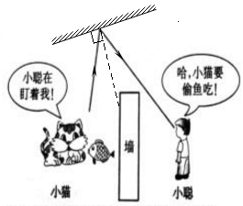

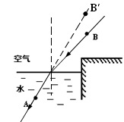
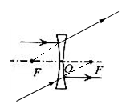
22题图 23题图 24题图
四、简答题（4分）
26. 答：二氧化碳气体若被加压、降温到一定程度，就会形成白色的、像雪一样的固体，这是凝华过程（1分）；干冰在常温下会迅速变为气体是升华过程（1分）；干冰在升华的同时吸收热量，促使空气中水蒸气遇冷凝结成水滴或小冰晶，这是液化或凝华的过程（2分）。
五、计算题（本大题共2小题，共15 分。解答时要写出必要的公式、文字说明和过程，只写结果不得分）
27. 解： 列车通过隧道所用的时间t=0.01h=36s………………………………………（1分）
列车通过隧道时行驶的路程s₁=160m+560m=720m

$v=\frac{s_{1}}{t_{1}}=\frac{\text{720}m}{\text{36}s}=\text{20}m/s$列车通过隧道的速度

…………………………………………………………………………………..（3分）
列车通过铁路桥所行驶的路程s₂=160m+2240m=2400m
列车通过铁路桥需要的时间$t_{2}=\frac{s_{2}}{v}=\frac{\text{2400}m}{\text{20}m/s}=\text{120}s$
…………………………………………………………………………………..（3分）
答：略
28. 解：水的质量$m_{1}=\text{700}g−\text{200}g=\text{500}g$
$ρ=\frac{m}{V}$ 由 得，水的体积$V_{1}=\frac{m_{1}}{ρ_{1}}=\frac{\text{500}g}{1g/{{\text{cm}}^{3}}}=\text{500}{\text{cm}}^{3}$
…………………………………………………………………………………..（2分）
液体的质量$m_{2}=\text{800}g−\text{200}g=\text{600}g$
液体的体积$V=V_{1}=\text{500}{\text{cm}}^{3}$
液体的密度$ρ^{'}=\frac{m_{2}}{V_{2}}=\frac{\text{600}g}{\text{500}{\text{cm}}^{3}}=1\text{.}2g/{{\text{cm}}^{3}}$
…………………………………………………………………………………..（4分）
答：略
六.实验、探究题（本大题共5小题，每空1分，共30分）
28. （1）反射
（2）在反射现象中，光路是可逆的
（3）反射角等于入射角 仅通过一组数据分析归纳得出的结论具有偶然性 改变入射
角的度数多做几组实验，再分析、归纳。
29. （1）像的位置 垂直
（2）完全重合 虚 不变
30. （1）②④①③
（2）吸热 温度保持不变
（3）98
（4）乙
31.（1）同一高度[来源:Zxxk.Com]
（2）放大 投影仪
（3）上 下
（4）拉长
32.（1）标尺左端零刻度线处 右[来源:学科网]
（2）左 162 1.08×10³
（3）偏大 橙子的表面附着小水珠，所以使得测得质量偏大，根据$ρ=\frac{m}{V}$，V一定，m偏大，所以$ρ$偏大。

